EEl sistema solar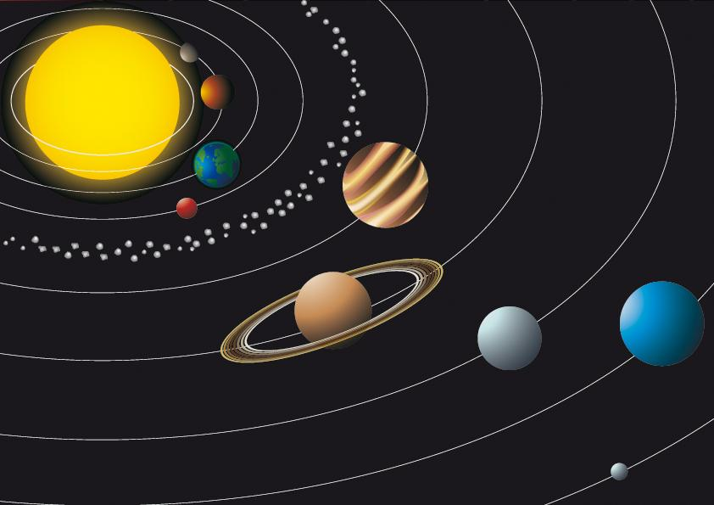
Las estrellas del universo se agrupan en galaxia s.

El Sol y los planetas que giran a su alrededor forman parte de una galaxia llamada Vía Láctea.

Un año luz es la distancia que un rayo de luz recorre en un año.
El Sol es una estrella,una masa gigante de gases con forma de esfera.
Los planetas del sistema solar son astros que giran alrededor del Sol.
La trayectoria de los planetas es casi circular,y se llama órbita.
Los planetas no tienen luz propia,sólo la del Sol y son casi esféricos.
Planetas interiores:
Mercurio,Venus,la Tierra y Marte.Más cercanos al Sol.
Planetas exteriores:Júpiter,
Saturno,Urano y Neptuno.Más alejados del Sol

Otros astros del sistema solar:
Cometas,asteroides y meteoritos.

